«СОГЛАСОВАНО»  Администрация городского округа «Город Лесной»  дата подпись ФИО  «СОГЛАСОВАНО»  ГИБДД МВД России в г. Лесной  дата подпись ФИО |  |  | «УТВЕРЖДАЮ»  Заведующий МБДОУ  «Детский сад № 7  «Огонёк»  «_____» _____________ 2013  ____________ /М.Ю. Смирнова/

ПАСПОРТ
дорожной безопасности образовательного учреждения
(т и п о в о й)

Муниципального бюджетного дошкольного образовательного учреждения «Детский сад № 7 «Огонёк»
(наименование образовательного учреждения)

2013

Общие сведения
Муниципальное бюджетное дошкольное образовательное учреждение «Детский сад № 7 «Огонёк»
Юридический адрес:
624200 Свердловская область, г.Лесной, ул. Белинского, 6
Фактический адрес:
624200 Свердловская область, г.Лесной, ул. Белинского, 6
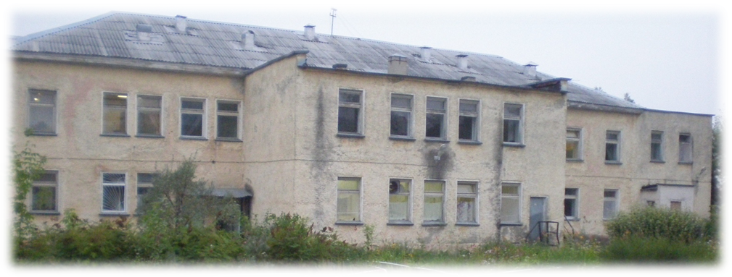
Руководители образовательного учреждения:
Заведующий (руководитель) Смирнова Марина Юрьевна 3 91 60
(фамилия, имя, отчество) (телефон)
Заместитель заведующего по воспитательной и
методической работе Шнейдер Елена Эдуардовна 3 84 61
(фамилия, имя, отчество) (телефон)
Заведующий хозяйством Зяблицева Елена Аркадьевна 3 84 61
(фамилия, имя, отчество) (телефон)

Ответственные работники
муниципального органа
образования ______________________ ___________________
(должность) (фамилия, имя, отчество)
__________________________________________
(телефон)
Ответственные от
Госавтоинспекции _________________ ________________
(должность) (фамилия, имя, отчество)
_________________ ________________
(должность) (фамилия, имя, отчество)
___________________________________
(телефон)
Ответственные работники
за мероприятия по профилактике
детского травматизма ___________________ ___________________
(должность) (фамилия, имя, отчество)
________________________________________
(телефон)
Руководитель или ответственный
работник дорожно-эксплуатационной
организации, осуществляющей
содержание улично-дорожной
сети (УДС)∗ _____________________ ______________
(фамилия, имя, отчество) (телефон)

Руководитель или ответственный
работник дорожно-эксплуатационной
организации, осуществляющей
содержание технических средств
организации дорожного
движения (ТСОДД)* _____________________ ______________
(фамилия, имя, отчество) (телефон)

Количество воспитанников ДОУ - 64
Наличие уголка по БДД _имеется в каждой возрастной группе, общий стенд с информацией ( 1 этаж, коридор)_____________________
(если имеется, указать место расположения)
Наличие класса по БДД ________________нет________________________
(если имеется, указать место расположения)
Наличие автогородка (площадки) по БДД ________ нет _______________

Наличие автобуса в образовательном учреждении _______ нет __________
(при наличии автобуса)
Владелец автобуса ______________ нет ____________________________
(образовательное учреждение, муниципальное образование и др.)

Время занятий в образовательном учреждении:
Режим работы МБДОУ «Детский сад № 7 «Огонёк» - 12-ти часовое пребывание при 5-ти дневной рабочей неделе. Деятельность муниципального бюджетного дошкольного образовательного учреждения «Детский сад № 7 «Огонек» организована в соответствии с санитарно - эпидемиологическими правилами и нормами в целях удовлетворения потребностей населения в образовательных и оздоровительных услугах для детей дошкольного возраста.
Во всех возрастных группах используются различные формы организации занятий с детьми: индивидуальные, подгрупповые, фронтальные. Образовательный процесс в ДОУ осуществляется в рамках непосредственно образовательной деятельности, а так же при проведении режимных моментов, в совместной игровой деятельности ребенка и воспитателя в течение всего дня, обеспечивает оптимальную нагрузку на ребенка.

Телефоны оперативных служб:

Вызвать экстренные службы с мобильного телефона круглосуточно и бесплатно можно, набрав 112 или 911, а также:

Оператор сотовой связи | Вызов службы «01» | Вызов службы «02» | Вызов службы «03» | Вызов службы «04»
Оператор сотовой связи | МЧС России  по Свердловской области | Милиция | Скорая помощь | Газовая  служба
Utel | 010 | 020 | 030 | 040
MTS | 010 | 020 | 030 | 040
Мегафон | 010 | 020 | 030 | 040
Билайн | 001 | 002 | 003 | 004
Мотив | 901 | 902 | 903 | 904

Аварийно-спасательная служба 7(34342)65959, 7(34342)66131

Содержание
- Общие сведения об образовательном учреждении
- План-схемы образовательного учреждения.
1. Район расположения образовательного учреждения, пути движения транспортных средств и детей (воспитанников).
2. Организация дорожного движения в непосредственной близости от образовательного учреждения с размещением соответствующих технических средств организации дорожного движения, маршруты движения детей и расположение парковочных мест.
3. Маршруты движения организованных групп детей от образовательного учреждения к стадиону, парку или спортивно-оздоровительному комплексу.
4. Пути движения транспортных средств к местам разгрузки/погрузки и рекомендуемые безопасные пути передвижения детей по территории образовательного учреждения.
- Информация об обеспечении безопасности перевозок детей специальным транспортным средством (автобусом).
1. Общие сведения.
2. Маршрут движения автобуса до образовательного учреждения.
3. Безопасное расположение остановки автобуса у образовательного учреждения.

III. Приложения
- План-схема пути движения транспортных средств и детей (обучающихся, воспитанников) при проведении дорожных ремонтно-строительных работ вблизи образовательного учреждения.
- План работы по профилактике дорожно-транспортного травматизма по МДОУ «Детский сад № 7 «Огонек» (для детей раннего возраста с 1года до 3-х лет).

I. План-схемы МБДОУ «Детский сад № 7 «Огонёк»
1. Район расположения образовательного учреждения, пути движения транспортных средств и детей (обучающихся, воспитанников)

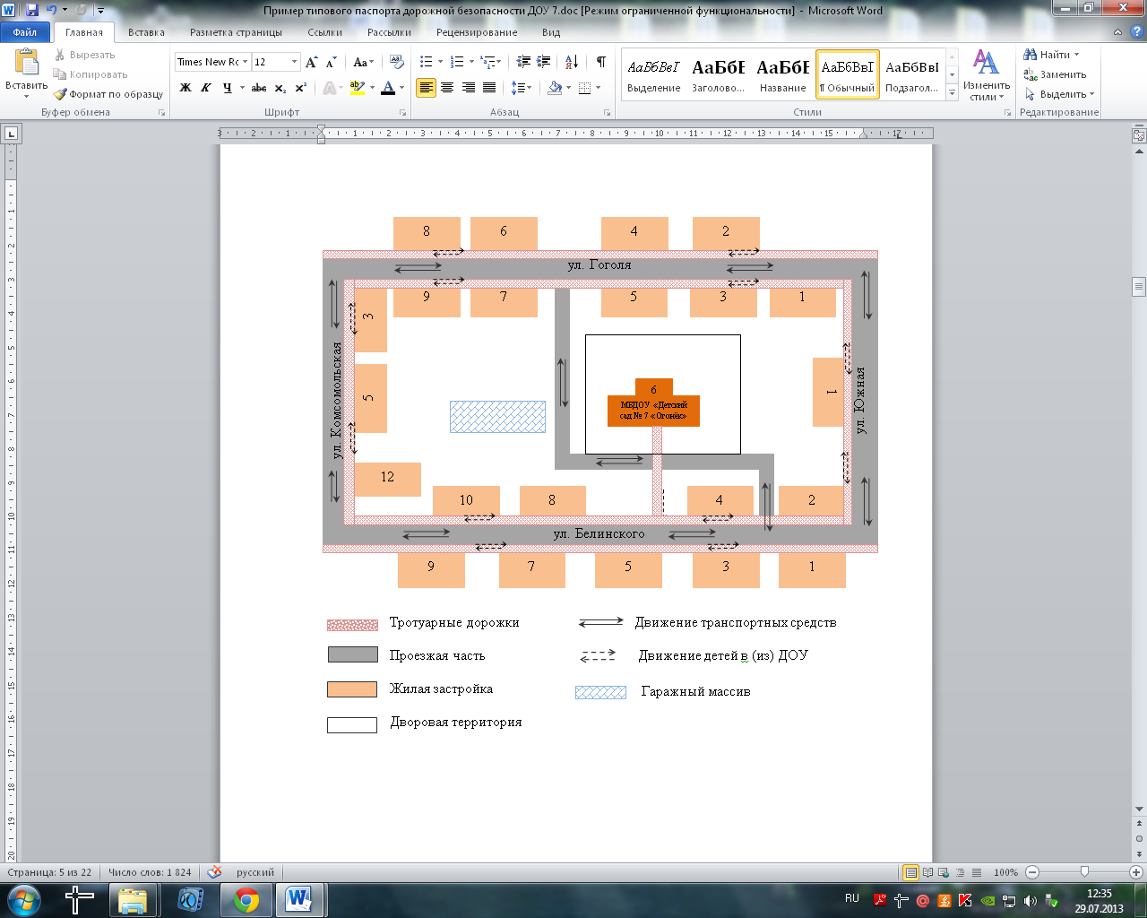
1. Район расположения образовательного учреждения определяется группой жилых домов, зданий и улично-дорожной сетью с учетом остановок общественного транспорта, центром которого является непосредственно образовательное учреждение;

2. Территория, указанная на схеме, включает: образовательное учреждение;
жилые дома, в которых проживает большая часть детей (воспитанников) данного образовательного учреждения; автомобильные дороги и тротуары.

3. На схеме обозначены:
расположение жилых домов, зданий и сооружений;
сеть автомобильных дорог;
пути движения транспортных средств;
пути движения детей (воспитанников) в/из ОУ;
названия улиц и нумерация домов.
2. Схема организации дорожного движения в непосредственной близости от образовательного учреждения с размещением соответствующих технических средств организации дорожного движения, маршрутов движения детей и расположения
парковочных мест
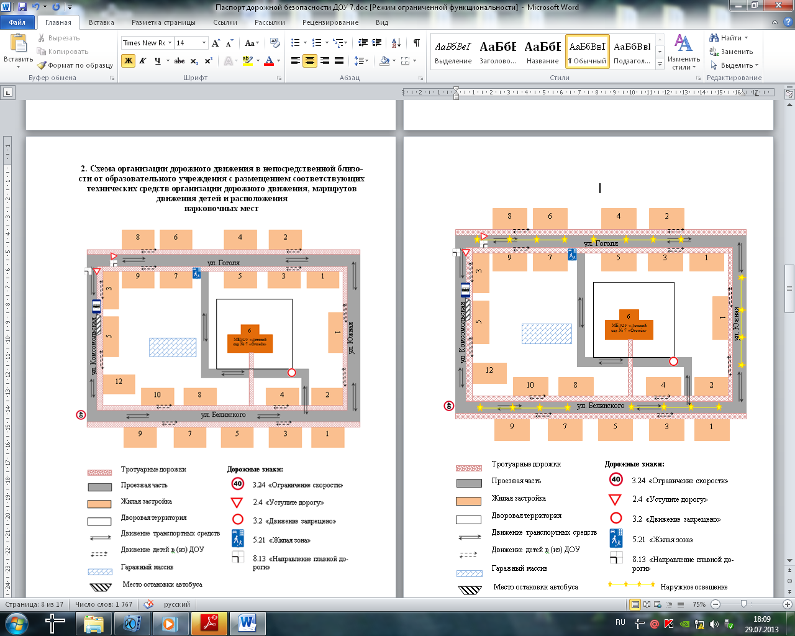

  - Схема организации дорожного движения ограничена автомобильными дорогами, находящимися в непосредственной близости от образовательного учреждения.

  - На схеме обозначаются:
здание МБДОУ «Детский сад № 7 «Огонёк» с указанием территории, принадлежащей непосредственно образовательному учреждению (с указанием ограждения территории);
автомобильные дороги и тротуары;
уличные нерегулируемые пешеходные переходы на подходах к образовательному учреждению;
дислокация существующих дорожных знаков и дорожной разметки;
направление движения транспортных средств по проезжей части;
направление безопасного маршрута движения детей (воспитанников).

3. На схеме указано расположение остановок маршрутных транспортных средств и безопасные маршруты движения детей (воспитанников) от остановочного пункта к образовательному учреждению и обратно;

4. В связи с тем, что образовательное учреждение посещают дети раннего возраста (с 1 года до 3-х лет), выход детей группой за территорию учреждения не осуществляется, перемещение группами осуществляется только по территории ДОУ (сх. № 3 см. ниже)

3. Маршруты движения организованных групп детей на территории МБДОУ «Детский сад № 7 «Огонёк»

На схеме № 3 указаны входы/выходы из здания и маршрут движения детей на территории МБДОУ «Детский сад № 7 «Огонёк». Обозначены имеющиеся постройки в том числе хозяйственные. В приложении указано время выхода на прогулку детей групп, а так же график заезда автотранспорта на территорию образовательного учреждения.
Отсутствует схема указывающая безопасный маршрут движения детей от образовательного учреждения к стадиону, парку или спортивно-оздоровительному комплексу. В связи с тем, что образовательное учреждение посещают дети раннего возраста (с 1 года до 3-х лет), выход детей группой за территорию учреждения не осуществляется, занятий вне территории образовательного учреждения не проводится. Перемещение группами осуществляется только по территории ДОУ

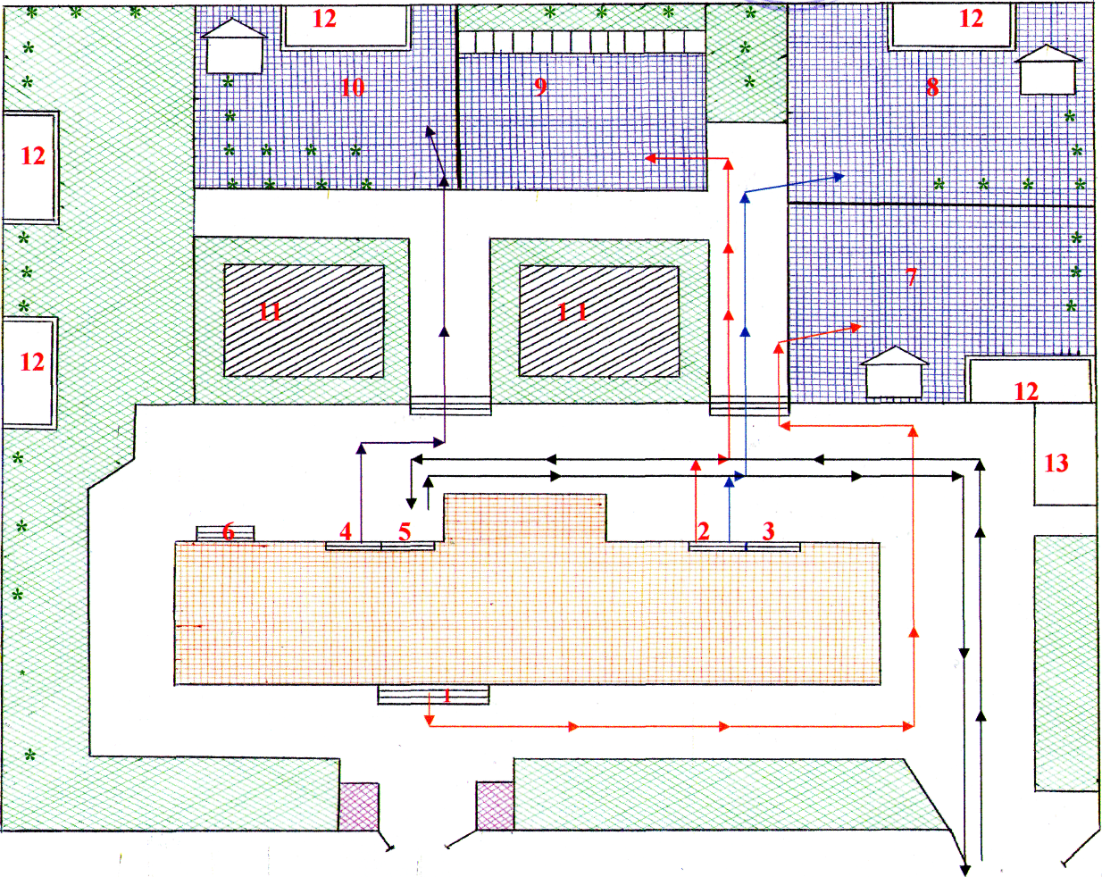

.

Условные обозначения:
1. крыльцо группы № 5
2. крыльцо группы № 1, № 4
З. вход в подвал
- крыльцо группы № 3
- крыльцо - склад продуктов
- крыльцо прачечной
- участок группы № 5
- участок группы № 4
- спорт площадка
- участок группы №3
- огород
- участок группы № 1
- хоз. блок
О - асфальтированная дорога

- газон

- цветник

- здание детского сада

- деревья и кустарники

<— <— путь следования группы №1
<— <— путь следования группы №3
<— <— путь следования группы №4
<— <— путь следования группы №5
<— <— путь следования специализированных машин
Пояснения:
Выход детей на прогулку:
Группа №1,№4
(I половина дня) -10.00 возвращение - 11.30
(II половина дня) - 15.40 возвращение - 16.30
Группа №3, №5
(I половина дня) -09.40 -10.00 возвращение — 11.30
(II половина дня) - 16.00 возвращение- 17.00
Заезд автотранспорта:
09.00 - 09.30 - завоз хлеба
11.00 —завоз овощей
13.00 — 14.00 — завоз основных продуктов
15.00 - вывоз мусора (ежедневно)
- дорожный знак 3.2 «Движение запрещено»

4. Пути движения транспортных средств к местам разгрузки/погрузки и рекомендуемые безопасные пути передвижения детей по территории образовательного учреждения

МБДОУ «Детский сад № 7 «Огонёк»

Прогулочные участки

Проезжая часть

МБДОУ «Детский сад № 7 «Огонёк»

Спорт площадка

Движение транспортных средств

Движение детей в (из) ДОУ

Гаражный массив

Место остановки автобуса

На схеме № 4 указывается примерная траектория движения транспортных средств на территории МБДОУ «Детский сад № 7 «Огонёк», в том числе места погрузки/разгрузки, а также безопасный маршрут движения детей во время погрузочно-разгрузочных работ.
В целях обеспечения безопасного движения детей по территории образовательного учреждения согласован график заезда транспортных средств на территорию ДОУ (более подробно см. комментарии к Схеме № 3).

II. Информация об обеспечении безопасности перевозок детей специальным транспортным средством (автобусом).

В связи с тем, что МБДОУ «Детский сад № 7 «Огонёк» посещают дети раннего возраста (от 1 года до 3-х лет), то перевозка детей специальным транспортным средством (автобусом) на производится.
- Общие сведения
Марка __________________________________________________________
Модель _________________________________________________________
Государственный регистрационный знак _____________________________
Год выпуска _________________ Количество мест в автобусе ___________
Соответствие конструкции требованиям, предъявляемым к школьным автобусам _______________________________________________________
1. Сведения о водителе(ях) автобуса(сов)

Фамилия, имя, отчество | Дата приня-тия на работу | Стаж вожде-ния ТС кате-гории D | Дата пред- стоящего медицин-ского осмотра | Период проведения стажировки | Сроки повыше-ние ква- лификации | Допущен- ные нару- шения ПДД

2. Организационно-техническое обеспечение
1) Лицо, ответственное, за обеспечение безопасности дорожного движения (ФИО): _______________________________________________________ назначено _______________________________________________________, прошло аттестацию ______________________________________________.
2) Организация проведения предрейсового медицинского осмотра водителя:
осуществляет ____________________________________________________
(Ф.И.О. специалиста)
на основании ____________________________________________________
действительного до _________________.

3) Организация проведения предрейсового технического осмотра транспортного средства:
осуществляет ____________________________________________________
(Ф.И.О. специалиста)
на основании ____________________________________________________
действительного до _________________.
4) Дата очередного технического осмотра ____________________________
____________________________
____________________________

5) Место стоянки автобуса в нерабочее время _________________________
меры, исключающие несанкционированное использование _____________
________________________________________________________________
________________________________________________________________

3. Сведения о владельце автобуса

Юридический адрес владельца: _____________________________________
_____________________________________________________________
Фактический адрес владельца: ______________________________________
_____________________________________________________________
Телефон ответственного лица ______________________________________

(при отсутствии автобуса)
Сведения об организациях, осуществляющих перевозку детей специальным транспортным средством (автобусом)

________________________________________________________________
________________________________________________________________
________________________________________________________________
________________________________________________________________
________________________________________________________________

Рекомендуемый список контактов организаций, осуществляющих перевозку детей специальным транспортным средством (автобусом).

(При перевозке детей специальным транспортным средством (автобусом) сторонней организацией заполняется карточка. Заполненная карточка хранится в разделе «Приложение»)

Образец
Информационная карточка
перевозок детей специальным транспортным средством (автобусом)

Общие сведения
Марка __________________________________________________________
Модель _________________________________________________________
Государственный регистрационный знак _____________________________
Год выпуска _________________ Количество мест в автобусе ___________
Соответствие конструкции требованиям, предъявляемым к школьным автобусам _______________________________________________________

1. Сведения о владельце
Владелец _______________________________________________________
(наименование организации)
________________________________________________________________
Юридический адрес владельца _____________________________________
Фактический адрес владельца ______________________________________
Телефон ответственного лица ______________________________________
2. Сведения о водителе автобуса
Фамилия, имя, отчество ___________________________________________
Принят на работу ________________________________________________
Стаж вождения категории D _______________________________________

3. Организационно-техническое обеспечение
Лицо, ответственное за обеспечение безопасности дорожного движения: ________________________________________________________________ назначено _______________________________________________________, прошло аттестацию ______________________________________________.

Дата последнего технического осмотра ____________________________

Директор (руководитель)
образовательного учреждения __________________ _____________
(подпись) (Ф.И.О.)
Руководитель организации,
осуществляющей перевозку детей
специальным транспортом
(автобусом) __________________ _____________
(подпись) (Ф.И.О.)
2. Маршрут движения автобуса до образовательного учреждения

3. Безопасное расположение остановки автобуса у образовательного учреждения

Приложение
План-схема пути движения транспортных средств и детей (обучающихся, воспитанников)
при проведении дорожных ремонтно-строительных работ вблизи образовательного учреждения

8
9
7
5
1
6
4
2
ул. Гоголя
ул. Комсомольская
5
12
3
ул. Южная
ул. Белинского
1
10
8
4
2
3
1
5
3
7
9
МБДОУ «Детский сад № 7 «Огонёк»
6

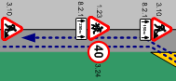

Временная пешеходная дорожка

Направление движения транспортного потока

Рекомендуемое направление движения детей (воспитанников)

На схеме указано место производства дорожных ремонтно-строительных работ, его обустройство дорожными знаками и ограждениями, иными техническими средствами организации дорожного движения, а также безопасный маршрут движения детей (воспитанников) к ДОУ с учетом изменения маршрута движения по тротуару.

На схеме обозначены:
участок производства дорожных ремонтно-строительных работ;
автомобильные дороги;
тротуары;
альтернативные пути (обходы места производства дорожных ремонтно-строительных работ пешеходами и объезды транспортными средствами);
здание образовательного учреждения;
ограждение территории образовательного учреждения .

План работы по профилактике дорожно-транспортного травматизма
по МБДОУ «Детский сад № 7 «Огонек»
(для детей раннего возраста с 1года до 3-х лет)

№ п/п | Содержание | Дата | Ответственный
1. Организационные мероприятия по ДОУ.
1.1 | Приказ по МБДОУ «Детский сад № 7 «Огонек» «О назначении ответственного сотрудника за работу по предупреждению ДДТТ  Приказ по МБДОУ «Детский сад № 7 «Огонек» «Профилактика детского дорожно транспортного травматизма»  Приказ по МБДОУ «Детский сад № 7 «Огонек» «О предупреждении детского дорожно-транспортного травматизма» | Август | Заведующий
.2 | Согласование маршрутных листов движения транспортных средств, въезжающих на территорию детского сада. | 2 раза в год и по мере смены поставщиков продуктов | Заведующий хозяйством
1.3 | Осуществление постоянного контроля, за транспортными средствами, въезжающими на территорию ДОУ и их продвижением по ней. | постоянно | Заведующий хозяйством
1.4 | Обеспечение постоянного контроля, за организацией прогулки детей (в том числе выход и возвращение с прогулки) | постоянно | Зам.зав по ВМР  .м/с
1.5 | Плановый инструктаж для педагогического и обслуживающего персонала ДОУ по вопросам дорожно-транспортного травматизма., ЧС, ПБ, ОТ | план инструктажей  январь, июнь | Заведующий
1.6 | Анализ состояния работы по организации ПДДТТ в ДОУ | Май | Зам.зав по ВМР
2. Мероприятия с педагогами.
2.1 | Информационный час с педагогами «Предупреждение детского дорожно-транспортного травматизма»  Заслушивание отчета с информацией о ДТТ в г.Лесном | 30.08.2012г.  25.06.2013г | Заведующий
2.2 | Консультация для воспитателей «Игра как ведущий метод обучения детей безопасному поведению на дорогах», «Методика подготовки занятий в игровой форме» | Декабрь | Зам.зав по ВМР
2.3 | Консультация для воспитателей «Целевые прогулки, наблюдение за проезжающим транспортом как форма профилактики детского дорожно-транспортного травматизма» | Март | Зам.зав по ВМР
2.4 | Провести встречу с работниками БДД ОГИБДД | Май | Заведующий
3. Мероприятия с детьми
3.1 | Наблюдения на прогулке за движением транспорта, рассматривание продуктовой машины ,  профилактические беседы с детьми 3-его г.ж. «Осторожно, машина!» | Август - сентябрь,  Август - сентябрь, | Ответственные воспитатели групп 1,4, 3,5  Ответственные воспитатели групп 3 г.ж. 3,5
3.2 | Серии занятий по знакомству детей раннего возраста с транспортом «К нам приехала машина», «Кто приехал на машине»,  Игровые занятия с детьми на прогулке из серии «Машина, машина идет гудит би-би-би» | Сентябрь, | Ответственные воспитатели групп
3.3 | В повседневной жизни с детьми:  - дид. игры «Подбери колесо», «Сложи машину»  - игры с картинками «Разложи машины», «Узнай машину»  - подвижные игры «Поезд», «Воробушки и автомобиль», «В машине, в машине шофер сидит», «Самолеты»,  - сюжетно-отобразительные игры «Поездка к бабушке»,  - чтение художественных произведений на тему «Транспорт»  - конструктивные игры | В течение учебного года. | Ответственные воспитатели групп
 | Пополнять развивающую среду в группах дидактическими играми, настольно-печатными играми, атрибутами для организации и проведения с.-р. Игр, иллюстративным материалом направленным на изучение и повторение с детьми ПДД. | В течение учебного года. | Ответственные воспитатели групп
4. Мероприятия с родителями.
Работа с родителями по разъяснению Правил дорожного движения, проведение разных форм: собрания, конференции, совместные игровые программы, выставки-конкурсы творческих работ (рисунки, поделки)
4.1 | Оформлен стенд с наглядной агитацией на для родителей «Внимание – дети! Неделя безопасного движения!» | 01.09.2012г | Заведующий
4.2 | Вывешена информация в уголок для родителей  «Охранять жизнь детей – это проявлять здравый смысл!»  «Как приобрести привычку к безопасности» (перечень рекомендаций) | 01.09.2012г | Зам.зав по ВМР  Воспитатели групп
4.3 | Индивидуальные и подгрупповые беседы по теме «Предупреждение детского дорожно-транспортного травматизма в раннем возраста» ,  Памятки «Правила поведения на дорогах для взрослых». | 02.07. – 10.07.2013г | Заведующий  Зам.зав по ВМР
5. Пропаганда Правил дорожного движения через СМИ, , видеофильмы, участие в творческих конкурсах (рисунки, плакаты, совместные работы детей и родителей, конспекты тематических и методических разработок; по проведению праздников, викторин, досугов, театрализованных представлений ,игр и др.). Оформление методической копилки по организации и проведению месячника «Внимание, дети!»

Организация работы по профилактике детского дорожно-транспортного травматизма
Жизнь и здоровье человека являются наивысшей ценностью. Государство берёт на себя ответственность за защиту, охрану и обеспечение безопасности жизнедеятельности человека. Одной из составляющих общей безопасности является дорожная безопасность. И именно дорожная безопасность, как показывает статистика, является в настоящее время наиболее проблемной. Особенно тревожно то, что в дорожно-транспортных происшествиях гибнут и получают травмы дети, подчас и дошкольного возраста. И как мы понимаем, в этих случаях (независимо от того, какое решение примут следственные органы) виноваты взрослые.
Субъектами, осуществляющими деятельность по профилактике детского дорожно-транспортного травматизма, являются: подразделения Госавтоинспекции МВД России, средства массовой информации, общественные объединения, деятельность которых связана с дорожным движением, а также дошкольные и иные образовательные учреждения.
В воспитательном процессе ДОУ выделена образовательная область "Безопасность", которая включает в себя задачу по передаче детям знаний о правилах безопасности дорожного движения в качестве пешехода и пассажира транспортного средства.
Для достижения поставленной задачи главная роль отводится педагогам и родителям. От того, насколько сами они будут подготовленными, очень многое зависит. Так, взрослые должны знать:
-правила дорожного движения, относящиеся к движению пешеходов, велосипедистов, перевозке пассажиров;
-основные дорожные знаки, касающиеся участников дорожного движения;
-сигналы светофора, регулировщика;
-
Одновременно необходимо знать и возможные формы обучения детей раннего возраста, с учётом их психофизиологических особенностей. Взрослые должны помнить, что обучение правилам дорожного движения должно быть:
-постоянным (лучше частые короткие занятия с ребёнком, чем продолжительные, но редкие);
-конкретным (необходимо сосредоточить внимание ребёнка на действиях в условиях реального движения);
-направленным на привитие безопасных способов поведения на дороге, а не только запоминанию правил дорожного движения;
-применимым к ближайшему окружению.
В детском саду педагоги прилагают много усилий для того, чтобы помочь ребёнку овладеть правилами дорожного движения, подготовить его к школьному периоду жизни, а именно: самостоятельно пользоваться правилами безопасного передвижения, начиная с территории своего микрорайона.
Одним из самых надёжных способов формирования у дошкольника безопасного поведения на дорогах является наблюдение дорожных ситуаций на целевых прогулках через наблюдение, то есть получение доступной объективной информации от взрослого (как педагога, так и родителей).
Педагогические наблюдения показывают, что на первое место воспитатели, как правило, ставят чтение детям художественной литературы.
Кроме этого, широко используется:
-рассматривание иллюстраций,картин;
-обучающие и развивающие игры;
-изготовление с детьми атрибутов и игрушек для занятий по теме дорожной безопасности;
-художественно-творческая деятельность детей и др.
В ДОУ в целях пропаганды безопасности дорожного движения и профилактики детского дорожно-транспортного травматизма оформлены информационные "Уголки безопасности". Материалы, представленные на стендах, включают в себя следующее содержание:
1.Выписка из приказа заведующего ДОУ о назначении лица, ответственного за работу по профилактике детского дорожно-транспортного травматизма.
2.План работы ДОУ по профилактике детского дорожно-транспортного травматизма.
3.Информация для детей и родителей обучающего характера по ПДД, периодически сменяемая, с тематической направленностью.
4.Информация для родителей методического характера.
Никакое обучение не будет эффективным, если самые близкие люди не соблюдают правила дорожного движения. Для детей родители являются образцом поведения на улице, дорогах, в транспорте. Только в сотрудничестве детского сада и семьи можно выработать у детей необходимые навыки культуры поведения на дорогах. С этой целью используются:
-наглядная информация на стендах для родителей, в папках-передвижках;
-родительские собрания, беседы с участием педагогов;
-семинары-практикумы, на которых родителей знакомят с объёмом предлагаемых для детей знаний и умений (правила дорожного движения, сигналы светофора; пешеходный переход, обязанности пешеходов);
-открытые дни для родителей с просмотром занятий по дорожной грамоте;
-совместные праздники и развлечения.
Таким образом, в ходе целенаправленной и систематической работы взрослых у малышей сформируются представления о безопасном поведении при переходе дороги и регулярная забота о своей безопасности.
Основные направления
профилактической работы по детскому дорожно - транспортному травматизму
Цели и задачи программы
1.Сохранение жизни и здоровья детей.
2. Создание необходимых условий для обеспечения непрерывного воспитательного процесса в области безопасности дорожного движения.
3. Создание у детей стереотипов безопасного поведения на улице.
4. Обучение основам транспортной культуры.
5. Привлечение внимания общественности к проблеме безопасности на дороге.
Ожидаемый результат
- Совершенствование профилактической работы по ПДД в детском саду;
- формирование навыков правильного поведения детей;
- предотвращение детского дорожно-транспортного травматизма.
Направление деятельности
- познавательные игры;
- конкурсы рисунков, плакатов, стихотворений;
- создание развивающей среды в группах по ПДД;
Организационная работа
- обновление уголков безопасности;
- организация проведения игровых и обучающих мероприятий с детьми по ПДД.
Инструктивно- методическая работа
- Проведение совещаний для педагогов, родителей по ПДД;
- разработка методических рекомендаций;
- распространение информационных листков, бюллетеней;
- обновление инструкций по проведению инструктажа с детьми и подростками о безопасности дорожного движения;

Консультация для родителей.
Причины детского дорожно-транспортного травматизма.
- Неумение наблюдать.
- Невнимательность.
- Недостаточный надзор взрослых за поведением детей.
Рекомендации по обучению детей ПДД.
При выходе из дома.
Если у подъезда дома возможно движение, сразу обратите внимание ребенка, нет ли приближающегося транспорта. Если у подъезда стоят транспортные средства или растут деревья, приостановите свое движение и оглядитесь – нет ли опасности.
При движении по тротуару.
- Придерживайтесь правой стороны.
- Взрослый должен находиться со стороны проезжей части.
- Если тротуар находится рядом с дорогой, родители должны держать ребенка за руку.
- Приучите ребенка, идя по тротуару, внимательно наблюдать за выездом машин со двора.
- Не приучайте детей выходить на проезжую часть, коляски и санки везите только по тротуару.
Готовясь перейти дорогу
- Остановитесь, осмотрите проезжую часть.
- Развивайте у ребенка наблюдательность за дорогой.
- Подчеркивайте свои движения: поворот головы для осмотра дороги. Остановку для осмотра дороги, остановку для пропуска автомобилей.
- Учите ребенка всматриваться вдаль, различать приближающиеся машины.
- Не стойте с ребенком на краю тротуара.
- Обратите внимание ребенка на транспортное средство, готовящееся к повороту, расскажите о сигналах указателей поворота у машин.
- Покажите, как транспортное средство останавливается у перехода, как оно движется по инерции.
При переходе проезжей части
- Переходите дорогу только по пешеходному переходу или на перекрестке.
- Идите только на зеленый сигнал светофора, даже если нет машин.
- Выходя на проезжую часть, прекращайте разговоры.
- Не спешите, не бегите, переходите дорогу размеренно.
- Не переходите улицу под углом, объясните ребенку, что так хуже видно дорогу.
- Не выходите на проезжую часть с ребенком из-за транспорта или кустов, не осмотрев предварительно улицу.
- Не торопитесь перейти дорогу, если на другой стороне вы увидели друзей, нужный автобус, приучите ребенка, что это опасно.
- При переходе по нерегулируемому перекрестку учите ребенка внимательно следить за началом движения транспорта.
- Объясните ребенку, что даже на дороге, где мало машин, переходить надо осторожно, так как машина может выехать со двора, из переулка.
При посадке и высадке из транспорта
- Выходите первыми, впереди ребенка, иначе ребенок может упасть, выбежать на проезжую часть.
- Подходите для посадки к двери только после полной остановки.
- Не садитесь в транспорт в последний момент (может прищемить дверями).
- Приучите ребенка быть внимательным в зоне остановки – это опасное место (плохой обзор дороги, пассажиры могут вытолкнуть ребенка на дорогу).
При ожидании транспорта
- Стойте только на посадочных площадках, на тротуаре или обочине.
Рекомендации по формированию навыков поведения на улицах
- Навык переключения на улицу: подходя к дороге, остановитесь, осмотрите улицу в обоих направлениях.
- Навык спокойного, уверенного поведения на улице: уходя из дома, не опаздывайте, выходите заблаговременно, чтобы при спокойной ходьбе иметь запас времени.
- Навык переключения на самоконтроль: умение следить за своим поведением формируется ежедневно под руководством родителей.
- Навык предвидения опасности: ребенок должен видеть своими глазами, что за разными предметами на улице часто скрывается опасность.
Важно чтобы родители были примером для детей в соблюдении правил дорожного движения.
- Не спешите, переходите дорогу размеренным шагом.
- Выходя на проезжую часть дороги, прекратите разговаривать - ребёнок должен привыкнуть, что при переходе дороги нужно сосредоточиться.
- Не переходите дорогу на красный или жёлтый сигнал светофора.
- Переходите дорогу только в местах, обозначенных дорожным знаком «Пешеходный переход».
Из автобуса, троллейбуса, трамвая, такси выходите первыми. В противном случае ребёнок может упасть или побежать на проезжую часть дороги
Не выходите с ребёнком из-за машины, кустов, не осмотрев предварительно дороги, - это типичная ошибка, и нельзя допускать, чтобы дети её повторяли.

ИНСТРУКЦИЯ ДЛЯ ВОСПИТАТЕЛЕЙ ПО ПРЕДУПРЕЖДЕНИЮ ДЕТСКОГО

ДОРОЖНО - ТРАНСПОРТНОГО ТРАВМАТИЗМА
Правила, изложенные в данной инструкции, предлагаются к обязательному исполнению.
• Отправляясь на экскурсию или на прогулку по улицам города, воспитатель обязан точно знать число детей, которых он берет с собой (обязательно сделать пометку в журнале экскурсий). Оставшиеся по каким - либо причинам дети в детском саду, по указанию заведующей находятся под присмотром определенного сотрудника.
• Группы детей разрешается водить только по тротуару (а не по дороге вдоль тротуара). Нужно следить, чтобы дети шли строго по двое, взявшись за руки.
• Дети очень любознательны, в пути они могут увлечься чем - нибудь, отстать или уклониться в сторону. Поэтому группу детей всегда должны сопровождать двое взрослых: один идет впереди, другой - сзади.
• Переходить через улицу надо на перекрестках или в местах, где имеются знаки перехода, по пешеходным дорожкам и при зеленом сигнале светофора.
• Переходить через улицу надо не спеша, спокойным ровным шагом.
• Переходить через улицу надо напрямик (а не наискось), потому что это ближайший путь на противоположную сторону.
• При переходе улицы на перекрестке надо обращать внимание не только на зеленый сигнал светофора, но и на приближающийся транспорт. Прежде чем сойти с тротуара необходимо пропустить машины .
• В тех местах, где нет тротуара, надо ходить по левой стороне, навстречу транспорту, и при его приближении уступать ему место, отходя к краю дороги.
• Воспитателям нужно брать с собой красный флажок, и в случае, когда дети не успели перейти улицу, поднятием вверх флажка дать сигнал водителю остановиться и пропустить остальных детей.
• Большое значение имеет обучение детей правилам уличного движения. Это следует делать систематически и настойчиво, сообразуясь с особенностями детского возраста.
• Каждый воспитатель должен хорошо знать правила дорожного движения, чтобы со знанием преподать их детям.

Рекомендации родителям младших дошкольников
Ваш ребенок должен играть только во дворе под вашим наблюдением и знать: на дорогу выходить нельзя!
Не запугивайте ребенка, а наблюдайте вместе с ним и, используя ситуации на дороге, улице, во дворе, объясняйте, что происходит с транспортом, пешеходами.
Развивайте у ребенка зрительную память, внимание. Для этого создавайте игровые ситуации дома. Закрепляйте в рисунках впечатления от увиденного.
В этом возрасте ваш малыш должен знать:

- на дорогу выходить нельзя;
- дорогу переходить можно только со взрослым, держась за руку. Вырываться нельзя;
- переходить дорогу надо по переходу спокойным шагом;
- пешеходы – люди, которые идут по улице;
- когда мы едем в автобусе, троллейбусе, трамвае, нас называют пассажирами;
- машины бывают разные – это транспорт. Машинами управляют шоферы водители). Для машин (транспорта) предназначено шоссе (дорога, мостовая);
- когда мы едем в транспорте, нельзя высовываться из окна, надо держаться за руку мамы, папы, поручень;
- чтобы был порядок на дороге, чтобы не было аварий, чтобы пешеход не попал под машину, надо подчиняться сигналу светофора: Красный свет – движенья нет. А зеленый говорит: “Проходите, путь открыт!”

 Дорожно-эксплуатационные организации, осуществляющие содержание УДС и ТСОДД, несут ответственность в соответствии с законодательством Российской Федерации (Федеральный закон «О безопасности дорожного движения» от 10 декабря 1995 г. № 196-ФЗ, Кодекс Российской Федерации об административных правонарушениях, Гражданский кодекс Российской Федерации).

